Opdrachten bij Hfst 1.7 van LBB Groen Algemeen Basisberoeps

Mensen veranderen de natuur

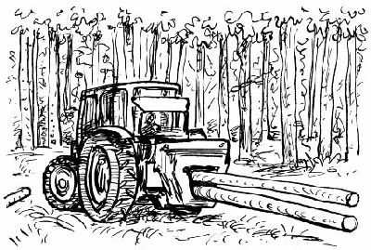

1.7.a Geef aan welke nadelige effecten de gebieden naast een natuurgebied kunnen hebben op het
natuurgebied.

1.7.b Welke effecten hebben de beheer- en onderhoudsmaatregelen in een natuurgebied op het
natuurgebied zelf? Benoem nadelige en positieve effecten.

Afsluiting
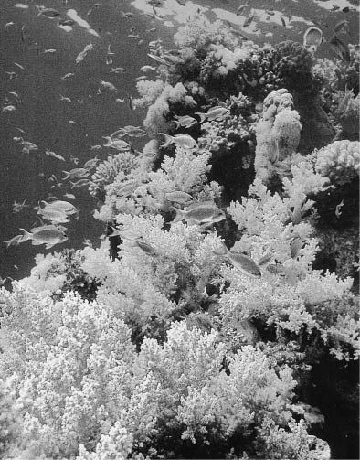

Oriëntatie
In de wereld heb je door verschillen in klimaat, bodem, zonlicht en neerslag overal verschillende landschappen en begroeiingen.
Het tropisch regenwoud is een bosbegroeiing die in Nederland niet voorkomt. Ook woestijnen, steppen en koraalriffen zijn ecosystemen die in Nederland niet voorkomen.

Figuur 1-64: Een koraalrif is een ecosysteem dat in Nederland niet vorkomt

